Лабораторная работа по дисциплине

«Логическое и функциональное программирование»

Лабораторная работа №1

Выполнил:

Студент 3 курса

Дунаев В.Е.

Группа:

ИКПИ-11

Преподаватель:

Белая Т. И.

Приняла:

___________

Постановка задачи

Построить продукционную, семантическую сеть и фреймовую модель представления знаний в предметной области «Моделирование бизнес-процессов рекламного агентства».

Моделирование бизнес-процессов рекламного агентства

* Основными процессами в рекламном агентстве являются: рассмотрение заявок, обработка заказов, подготовка к выпуску и выпуск рекламной продукции.
* Рекламное агентство в своей работе использует систему антиплагиата и руководствуется текущим законодательством.
* Агентство занимается изготовлением щитов, баннеров, рекламных буклетов и продвижением в социальных сетях.
* Сроки и стоимость заказа согласовываются на этапе заключения договора, но могут меняться в процессе выполнения заказа. В случае изменения условий составляется дополнительное соглашение к договору.
* Продукция проходит контроль качества.

Продукционная модель

**Действия:**

1. Клиент оставляет заявку в агентстве
2. Агентство берет на рассмотрение заявку
3. Юрист проверяет заявку на соответствие законодательству и на плагиат
4. Агентство одобряет заявку
5. Агентство отклоняет заявку
6. Юрист составляет договор
7. Агентство приглашает Клиента для заключения договора
8. Клиент согласовывает сроки и стоимость заказа
9. Клиент подписывает договор с Агентством
10. Клиент оплачивает договор
11. Клиент отказывается от договора с Агентством
12. Агенствто обрабатывает заказ
13. Промоутер пишет рекламный пост в социальных сетях
14. Агентство переводит деньги на счет Промоутера в социальных сетях
15. Промоутер настраивает рекламу поста в социальных сетях
16. Промоутер анализирует эффективность рекламного поста
17. Промоутер изменяет настройки рекламного поста в социальных сетях для наибольшего охвата аудитории
18. Агентство производит пробную партию рекламных щитов, баннеров, буклетов
19. Агентство проводит контроль качества пробной партии
20. Агентство обеспечивает дообучение сотрудников
21. Агентство переделывает пробную партию рекламных щитов, баннеров, буклетов
22. Агентство производит финальную партию рекламных щитов, баннеров, буклетов
23. Агентство арендует место под рекламые щиты, баннеры
24. Агентство устанавливает рекламные щиты, баннеры
25. Агентство нанимает Студентов для раздачи рекламных буклетов
26. Студенты раздают рекламные буклеты
27. Агентство согласовывает с Клиентом новые условия договора
28. Клиент подписывает дополнительное соглашение к договору
29. Клиент оплачивает дополнительное соглашение к договору
30. Клиент отказывается от дополнительного соглашения к договору
31. Агентство отчитывается Клиенту о результатах рекламной кампании
32. Агентство завершает работу с Клиентской рекламой
33. Агентство убирает неактуальные рекламные щиты, баннеры, буклеты

**Правила:**

1. Если Клиент хочет получить услугу рекламного агентства, Он оставляет заявку
2. Если есть Заявки, но они не обработаны, то Агентство берет их на рассмотрение
3. Если Заявка на рассмотрении, то Юрист начинает проверять Заявку на соответствие законодательству и на плагиат
4. Если Заявка не нарушает правил, то Агентство одобряет заявку
5. Если Заявка нарушает правила, то Агентство отклоняет заявку
6. Если Заявка одобрена, то Юрист составляет договор
7. Если Договор составлен, то Агентство приглашает Клиента для заключения договора
8. Если Клиент пришел заключать договор и Договор составлен, то Клиент согласовывает сроки и стоимость заказа
9. Если Договор не согласован, то Клиент отказывается от договора с Агентством
10. Если Договор согласован и у Клиента есть деньги, то Клиент подписывает договор
11. Если Договор согласован, но у Клиента нет денег, то Клиент оказывается от договора с Агентством
12. Если Договор подписан, то Клиент оплачивает его
13. Если Договор оплачен, то Агентство начинает обрабатывать заказ
14. Если Агентство обрабатывает заказ, то Промоутер составляет рекламный пост в социальных сетях
15. Если Промоутер написал рекламный пост, то Агентство переводит деньги на счет Промоутера в социальных сетях
16. Если Рекламный пост написан и Агентство перевело деньги, то Промоутер настраивает рекламу поста в социальных сетях
17. Если Промоутер настроил рекламный пост, то Промоутер анализирует его эффективность
18. Если Промоутер проанализировал эффективность рекламного поста, то Промоутер изменит настройки поста для наибольшего охвата аудитории
19. Если Агентство обрабатывает заказ, то Оно производит пробную партию рекламных щитов, баннеров, буклетов
20. Если Пробная партия готова, то Агентство проводит контроль качества
21. Если Пробная партия готова и Качество не соответствует госту, то Агентство переделывает Пробную партию и организует дообучение сотрудников
22. Если Пробная партия готова и Качество соответствует госту, то Агентство изготавливает Финальную партию щитов, баннеров, буклетов
23. Если Финальная партия щитов и баннеров готова, то Агентство арендует место под их рекламу
24. Если Место под рекламу арендовано, то Агентство устанавливает баннеры и щиты
25. Если Финальная партия буклетов готова, то Агентство нанимает Студентов
26. Если Студенты наняты, то Студенты начинают раздавать рекламные буклеты
27. Если Клиент хочет изменить условия договора, то Агентство согласовывает с Клиентом эти изменения
28. Если Агентство согласовало с Клиентом условия договора, то Клиент подписывает Дополнительное соглашение к договору
29. Если Агентство не смогло согласовать Дополнительные условия договора, то Клиент отказывается от них
30. Если Клиент подписал Дополнительное соглашение, то Клиент оплачивает его
31. Если Клиент оплатил Дополнительное соглашение, то Агентство обрабатывает заказ
32. Если Студенты раздали рекламные буклеты, и/или закончился срок рекламы в социальных сетях, и/или закончился срок аренды места для баннеров и щитов, то Агентство отчитывается Клиенту о результатах рекламной кампании
33. Если Агентство отчиталось о результатах рекламной кампании, то Оно завершает работу с Клиентской рекламой
34. Если Агентство завершило работу над заказом, то Оно убирает неактуальные щиты, баннеры, буклеты

**Факты:**

1. Клиент хочет получить услугу рекламного агентства
2. Есть Заявки
3. Заявки обработаны
4. Заявка на рассмотрении
5. Заявка нарушает правила
6. Заявка одобрена
7. Договор составлен
8. Клиент пришел заключать договор
9. Договор согласован
10. Договор подписан
11. У Клиента есть деньги на оплату рекламы
12. Договор оплачен
13. Агентство обрабатывает заказ
14. Промоутер написал рекламный пост в социальных сетях
15. Агентство перевело деньги на счет Промоутера в социальных сетях
16. Промоутер настроил рекламынй пост
17. Промоутер проанализировал эффективность рекламного поста
18. Пробная партия щитов, баннеров, буклетов готова
19. Качество партии соответствует госту
20. Финальная партия щитов и баннеров готова
21. Финальная партия буклетов готова
22. Место для рекламы щитов и баннеров арендовано
23. Студенты наняты
24. Клиент хочет изменить условия договора
25. Дополнительные условия договора согласованы
26. Клиент подписал Дополнительное соглашение к договору
27. Клиент оплатил Дополнительное соглашение к договору
28. Студенты раздали рекламные буклеты
29. Закончился срок рекламы в социальных сетях
30. Закончился срок аренды места для щитов и баннеров
31. Агентство отчиталось о результатах рекламной капмании
32. Агентство завершило работу над заказом

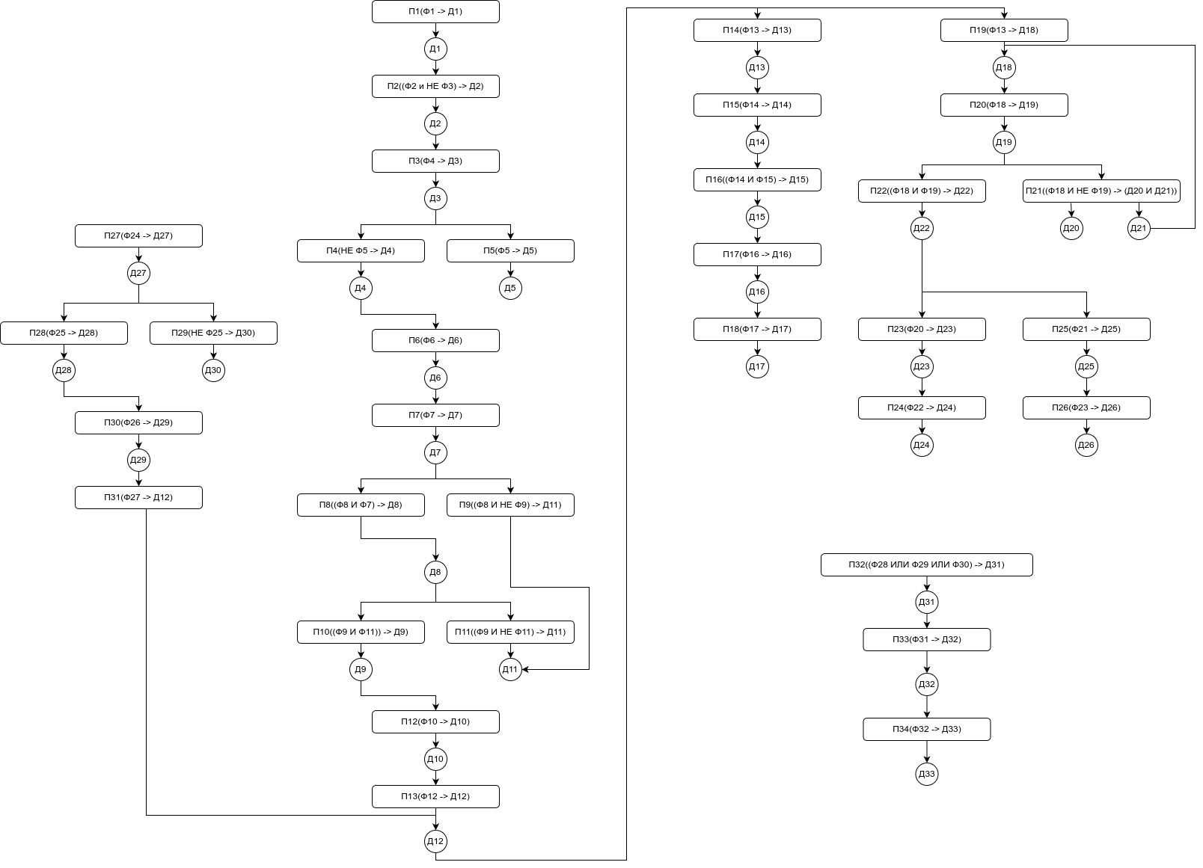

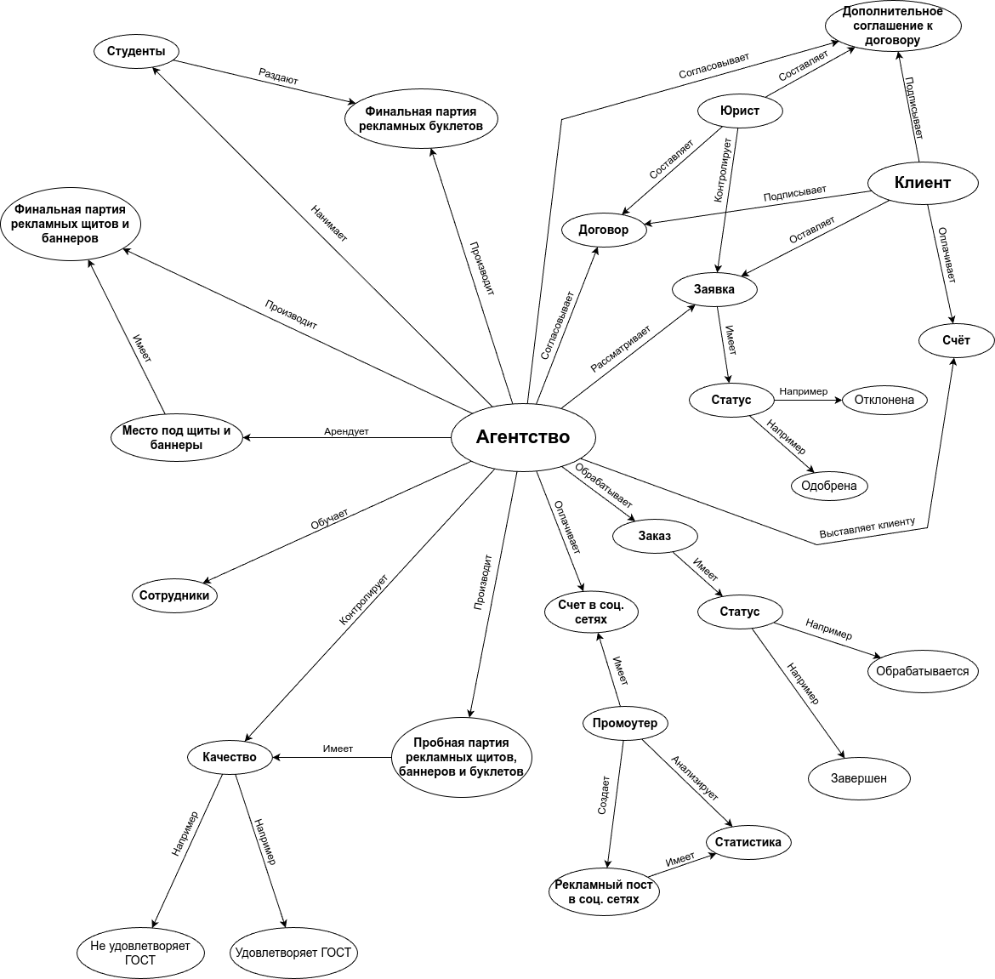Семантическая сеть

Фреймовая модель

**Фреймы прототипы-образцы**

|  |  |  |  |
| --- | --- | --- | --- |
| **Клиент** | | | |
| **Имя слота** | **Значение слота** | **Способ получения значения** | **Демон** |
| ФИО |  | Из внешних источников |  |
|  |  |  |  |

|  |  |  |  |
| --- | --- | --- | --- |
| **Заказ** | | | |
| **Имя слота** | **Значение слота** | **Способ получения значения** | **Демон** |
| ID заказа |  | Из внешних источников |  |
| Сроки выполнения |  | Из внешних источников |  |
| ФИО Клиента | Фрейм-образец | Из внешних источников |  |
| Тип рекламы |  | Из внешних источников |  |
| Статус выполнения |  | Из внешних источников |  |

|  |  |  |  |
| --- | --- | --- | --- |
| **Заявка** | | | |
| **Имя слота** | **Значение слота** | **Способ получения значения** | **Демон** |
| ID заявки |  | Из внешних источников |  |
| ФИО Клиента | Фрейм-образец | Из внешних источников |  |
| Соответствие законодательству |  | Из внешних источников |  |
| Проверена на плагиат |  | Из внешних источников |  |

|  |  |  |  |
| --- | --- | --- | --- |
| **Договор** | | | |
| **Имя слота** | **Значение слота** | **Способ получения значения** | **Демон** |
| ID договора |  | Из внешних источников |  |
| ФИО Клиента | Фрейм-образец | Из внешних источников |  |
| Цена |  | Из внешних источников |  |
| Сроки выполнения |  | Из внешних источников |  |
| Типы рекламы |  | Из внешних источников |  |

|  |  |  |  |
| --- | --- | --- | --- |
| **Счёт на оплату** | | | |
| **Имя слота** | **Значение слота** | **Способ получения значения** | **Демон** |
| ID счёта |  | Из внешних источников |  |
| ФИО клиента | Фрейм образец | Из внешних источников |  |
| ID договора | Фрейм образец | Из внешних источников |  |
| Способ оплаты |  | Из внешних источников |  |
| Цена |  | Из внешних источников |  |

|  |  |  |  |
| --- | --- | --- | --- |
| **Рекламный пост в социальных сетях** | | | |
| **Имя слота** | **Значение слота** | **Способ получения значения** | **Демон** |
| ID поста |  | Из внешних источников |  |
| ФИО клиента | Фрейм образец | Из внешних источников |  |
| Срок публикации |  | Из внешних источников |  |
| Содержание |  | Из внешних источников |  |

|  |  |  |  |
| --- | --- | --- | --- |
| **Партия рекламной продукции** | | | |
| **Имя слота** | **Значение слота** | **Способ получения значения** | **Демон** |
| ID партии |  | Из внешних источников |  |
| ФИО клиента | Фрейм образец | Из внешних источников |  |
| Наименование продукции |  | Из внешних источников |  |
| Количество |  | Из внешних источников |  |

**Фреймы наследники**

|  |  |  |  |
| --- | --- | --- | --- |
| **Дополнительное соглашение к Договору** | | | |
| **Имя слота** | **Значение слота** | **Способ получения значения** | **Демон** |
| ID Доп. соглашения |  | Из внешних источников |  |
| Новая Цена |  | Из внешних источников |  |
| Новые сроки выполнения |  | Из внешних источников |  |
| Новые Типы рекламы |  | Из внешних источников |  |

|  |  |  |  |
| --- | --- | --- | --- |
| **Пробная партия рекламной продукции, соответствующая ГОСТ** | | | |
| **Имя слота** | **Значение слота** | **Способ получения значения** | **Демон** |
| Содержание |  | Из внешних источников |  |

|  |  |  |  |
| --- | --- | --- | --- |
| **Пробная партия рекламной продукции, соответствующая ГОСТ** | | | |
| **Имя слота** | **Значение слота** | **Способ получения значения** | **Демон** |
| Содержание |  | Из внешних источников |  |
| Описание брака |  | Из внешних источников |  |

|  |  |  |  |
| --- | --- | --- | --- |
| **Финальная партия рекламной продукции** | | | |
| **Имя слота** | **Значение слота** | **Способ получения значения** | **Демон** |
| Содержание |  | Из внешних источников |  |

**Фреймы ситуации**

|  |  |  |  |
| --- | --- | --- | --- |
| **Действие** | | | |
| **Имя слота** | **Значение слота** | **Способ получения значения** | **Демон** |
| Состояние |  | Из внешних источников |  |

|  |  |  |  |
| --- | --- | --- | --- |
| **Составление договора** | | | |
| **Имя слота** | **Значение слота** | **Способ получения значения** | **Демон** |
| Исполнитель | Юрист | Из внешних источников |  |
| ID Договора | Фрейм образец | Из внешних источников |  |

|  |  |  |  |
| --- | --- | --- | --- |
| **Подписание договора с клиентом** | | | |
| **Имя слота** | **Значение слота** | **Способ получения значения** | **Демон** |
| Исполнитель | Агентство | Из внешних источников |  |
| ФИО клиента | Фрейм образец | Из внешних источников |  |
| ID Договора | Фрейм образец | Из внешних источников |  |

|  |  |  |  |
| --- | --- | --- | --- |
| **Расчет с Клиентом** | | | |
| **Имя слота** | **Значение слота** | **Способ получения значения** | **Демон** |
| Исполнитель | Агентство | Из внешних источников |  |
| ID Счета | Фрейм образец | Из внешних источников |  |

|  |  |  |  |
| --- | --- | --- | --- |
| **Публикация рекламного поста** | | | |
| **Имя слота** | **Значение слота** | **Способ получения значения** | **Демон** |
| Исполнитель | Промоутер | Из внешних источников |  |
| ID рекламного поста | Фрейм образец | Из внешних источников |  |

|  |  |  |  |
| --- | --- | --- | --- |
| **Сбор статистики по рекламному посту** | | | |
| **Имя слота** | **Значение слота** | **Способ получения значения** | **Демон** |
| Исполнитель | Промоутер | Из внешних источников |  |
| ID рекламного поста | Фрейм образец | Из внешних источников |  |

|  |  |  |  |
| --- | --- | --- | --- |
| **Изготовление пробной партии рекламной продукции** | | | |
| **Имя слота** | **Значение слота** | **Способ получения значения** | **Демон** |
| Исполнитель | Агентство | Из внешних источников |  |
| ID Партии рекламной продукции | Фрейм образец | Из внешних источников |  |
| Наименование |  | Из внешних источников |  |

|  |  |  |  |
| --- | --- | --- | --- |
| **Проверка качества партии рекламной продукции** | | | |
| **Имя слота** | **Значение слота** | **Способ получения значения** | **Демон** |
| Исполнитель | Агентство | Из внешних источников |  |
| ID Партии рекламной продукции | Фрейм образец | Из внешних источников |  |
| Результат проверки |  | Из внешних источников |  |

|  |  |  |  |
| --- | --- | --- | --- |
| **Дообучение сотрудников** | | | |
| **Имя слота** | **Значение слота** | **Способ получения значения** | **Демон** |
| Организатор | Агентство | Из внешних источников |  |
| Исполнитель | Сотрудники | Из внешних источников |  |

|  |  |  |  |
| --- | --- | --- | --- |
| **Изготовление финальной партии рекламной продукции** | | | |
| **Имя слота** | **Значение слота** | **Способ получения значения** | **Демон** |
| Исполнитель | Агентство | Из внешних источников |  |
| ID Партии рекламной продукции | Фрейм образец | Из внешних источников |  |
| Наименование |  | Из внешних источников |  |

|  |  |  |  |
| --- | --- | --- | --- |
| **Аренда мест под щиты и баннеры** | | | |
| **Имя слота** | **Значение слота** | **Способ получения значения** | **Демон** |
| Исполнитель | Агентство | Из внешних источников |  |
| Срок аренды |  | Из внешних источников |  |
| Цена |  | Из внешних источников |  |
| Местоположение |  | Из внешних источников |  |
| ID Партии рекламной продукции | Фрейм образец | Из внешних источников |  |

|  |  |  |  |
| --- | --- | --- | --- |
| **Найм студентов** | | | |
| **Имя слота** | **Значение слота** | **Способ получения значения** | **Демон** |
| Исполнитель | Агентство | Из внешних источников |  |
| Рабочие | Студенты | Из внешних источников |  |
| Заработная плата |  | Из внешних источников |  |
| ID Партии рекламной продукции | Фрейм образец | Из внешних источников |  |

|  |  |  |  |
| --- | --- | --- | --- |
| **Отчет о результатах рекламной кампании** | | | |
| **Имя слота** | **Значение слота** | **Способ получения значения** | **Демон** |
| Исполнитель | Агентство | Из внешних источников |  |
| ФИО клиента | Фрейм образец | Из внешних источников |  |
| Статистика |  | Из внешних источников |  |

|  |  |  |  |
| --- | --- | --- | --- |
| **Завершение работы над заказом** | | | |
| **Имя слота** | **Значение слота** | **Способ получения значения** | **Демон** |
| Исполнитель | Агентство | Из внешних источников |  |
| ФИО клиента | Фрейм образец | Из внешних источников |  |
| Список студентов |  | Из внешних источников |  |
| Список арендованных мест |  | Из внешних источников |  |

Вывод

В ходе выполнения лабораторной работы были построены три модели представления данных:

* Продукционная модель
* Семантическая сеть
* Фреймовая модель

Для всех трёх моделей были созданы графы для более наглядного представления. Все три модели описывают бизнес-процессы рекламного агентства.